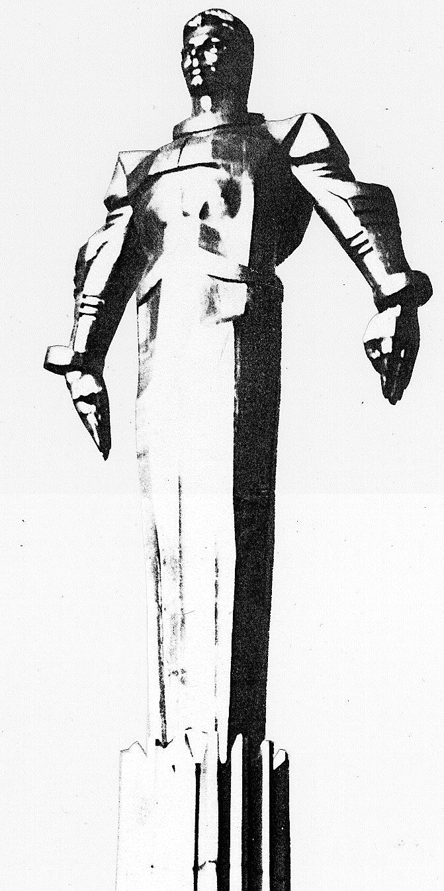 | ПРОЕКТ  Повестка  заседания № 16 муниципального Собрания внутригородского муниципального образования Гагаринское в городе Москве  дата проведения: 25 марта 2009года  время проведения: 15-00  место проведения: Университетский проспект, д.5  Зал заседаний
№  п/п | Вопрос, внесенный на заседание Собрания | Докладчик | Время обсуждения вопроса
1 | О размере и порядке уплаты членских взносов в Совет муниципальных образований города Москвы на 2009 год | Соболева Г.Ю. | 15-00  10 мин
2 | Об утверждении Положения о порядке оплаты труда муниципальных служащих муниципалитета внутригородского муниципального образования Гагаринское в городе Москве и работников, замещающих должности, не являющихся должностями муниципальной службы в городе Москве | Соболева Г.Ю | 15-10  10 мин
3 | Об утверждении штатного расписания муниципального учреждения «Досуговый центр «Гагаринец» | Кондрашева А.Г. | 15-20  10 мин
4 | О внесении изменений в бюджет внутригородского муниципального образования Гагаринское в городе Москве | Кондрашева А.Г. | 15-30  10 мин
5. | О программе социально-экономического развития  внутригородского муниципального образования Гагаринское в городе Москве на 2009 г. | Соболева Г.Ю | 15-40  10 мин
6 | О создании рабочей группы по проверке решения муниципального Собрания от 10.09.08 г. № 8/2 | Кобринский А.Л. | 15-50  10 мин.
7 | О плане заседаний муниципального Собрания  Гагаринское на II квартал 2009 г. | Кобринский А.Л. | 16-00  10 мин.
8 | Разное |  | 16-10  15 мин

Председатель муниципального
Собрания А.Л.Кобринский

